ARTES VISUALES
“ELEMENTOS VISUALES”
UNIDAD | OBJETIVO | CONTENIDO | APRENDIZAJE ESPERADO: | EVALUACION:  INDICADORES
0 | Conocer los principales elementos visuales del entorno natural | Conceptos básicos de las Artes Visuales | Aplicar y reconocer los elementos básicos del dibujo y la pintura | Aplica correctamente el color  Relaciona y diferencia la clasificación de los colores  Aplica libre y espontáneamente la línea  Aplica correctamente la técnica
Nombre del alumno:
Curso:
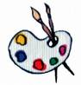
Ítem I.- ACTIVIDADES INICIALES
1.- Escribe el nombre de 3 pintores conocidos por ti y escribe alguna referencia de cada uno.

a.____________________:___________________________________________________
_________________________________________________________________________
b.___________________:___________________________________________________________________________________________________________________________
c.____________________:______________________________________________________________________________________________________________________________

2.- Nombra algunos movimientos pictóricos que tú conozcas, y escribe una característica de cada uno:

a.___________________________________:___________________________________________________________ ___________________________________________________
b.____________________________________:______________________________________________________________________________________________________________
c.____________________________________:______________________________________________________________________________________________________________

3.- Nombra los temas que más te gusta dibujar o pintar.
a.- ___________________________________
b.- ___________________________________
c.- ___________________________________

Item II: ACTIVIDADES DE DESARROLLO
Los principales elementos visuales del entorno natural son: dibuja y aplica ejemplos en los recuadros para cada elemento:
LINEAS: Distancia entre dos puntos de carácter unidimensional
la línea puede ser recta: horizontal (estática), vertical (dinámica) y oblicua (dinámica tanto ascendente como descendiente)
También puede ser curva: ondulada, resultado de la unión de varias curvas)
Por su trazo, la línea puede ser homogénea, (cuando tiene el mismo grosor en todo su recorrido) o modulada, (cuando sufre engrosamientos o adelgazamientos)

FORMAS: Apariencia externa de las cosas.
Es el aspecto propio de cada cuerpo o imagen que nuestro tacto y/o vista captan.
Sus principales características son:
CONFIGURACION: consiste en la disposición de las partes que componen el exterior de un cuerpo y le dan su aspecto propio y peculiar.
CONTORNO: Conjunto de líneas que limitan una forma.
TAMAÑO: Diferencia de dimensiones que poseen las distintas formas.

TEXTURA: Se denomina así a la apariencia externa de los materiales, y también al tratamiento que puede darse a una superficie a través de ellos.
Puede ser táctil, cuando presenta diferencias que responden al tacto, y visual, cuando las mismas sensaciones de rugoso, áspero, suave, etc. se perciben por medio de la visión.
RITMOS: Movimiento virtual provocado a través de la percepción de acentos y pausas o intervalos.
Estos acentos son factores que repiten, crecen, alternan o desaparecen y se manifiestan siempre relacionados entre sí y con un silencio. La relación rítmica puede darse a través de los diversos medios plásticos.

PLANOS: Si el alto y el ancho predominan con respecto al espesor, percibimos la forma como un plano. Esto significa que tiene dos dimensiones, que guarda siempre características de chatura y de poca profundidad

LUCES: La luz es una impresión producida en la retina por un movimiento vibratorio que se propaga
en el espacio. Es una energía que estimula la visión, a cuyo través se captan formas y colores.
En el aspecto artístico, la luz aparece como cualidad propia de los objetos y no como resultado de la reflexión de la luz.
También se denomina Luz a los valores altos o claros, pues a través de ellos se provoca la sensación de luz sobre una superficie plana.
La Luz Blanca es la luz natural, reflejada por las nubes en horas próximas al mediodía o la que resulta de alguna otra composición similar.
La llamada luz blanca varía de "tonalidad" con las diferentes horas del día y las distintas inclinaciones de los rayos solares. Con el cielo azul, la luz es un tanto azulada.

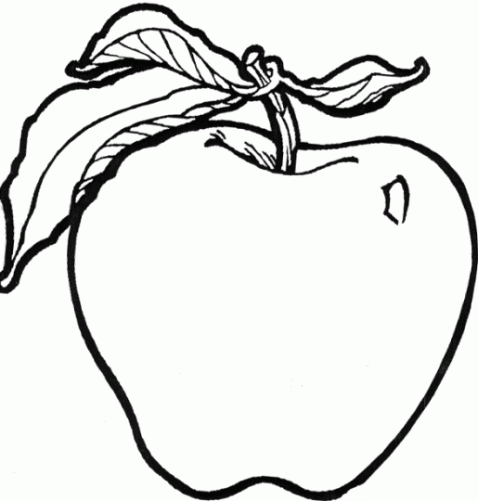

SOMBRAS: Es la percepción, ante un objeto que se halla iluminado, de que éste presenta una de sus zonas más claras que otra, dado que la luz no alcanza a tocar toda su superficie con el mismo grado de intensidad, ya que partes del objeto se encuentran más cercanas al foco de iluminación que otras. En consecuencia, las zonas más oscuras son sombras.

Imagen 1

Item III.- Temas en las Artes visuales.

Cada época y lugar marcan tendencias en cuanto a la preocupación del hombre por ciertos temas o aspectos de la vida. El contexto histórico influye en los artistas de todas las ramas y se ve reflejado en sus obras, existiendo temáticas recurrentes tales como:

- El Desnudo y Figura humana
- La mitología y alegoría
- La pintura de historia
- El retrato y el autorretrato
- El bodegón y naturaleza muerta
- El paisaje
- La escena de género
- La pintura religiosa.
- La pintura profana de los idilios se desarrolló en el siglo XVIII, dentro del movimiento rococó (aquí, William Adolphe Bouguereau).

El paisaje en el arte.

Es un género pictórico que representa escenas de la naturaleza, tales como montañas, valles, árboles, ríos y bosques.
Investiga las características de los siguientes tipos de paisajes y anótalas en tu croquera:

Tipos de paisajes:
Paisaje urbano
Paisaje rural
Paisaje de desierto
Paisaje de montaña
Paisaje marítimo
Paisaje fantástico

Ítem IV. Actividades de finalización

1.- Pinta con colores primarios y secundarios la rosa cromática (imagen 2)
2.- Dibuja y pinta la temática según el curso que te corresponde y envía una fotografía del proceso y la obra final a tu profesora correspondiente de asignatura:
Priscila Lucero: profesorapriscilalucero@gmail.com
Aurora Catalán; Profesoradeartesvisuales@gmail.com

7° Básico: Paisaje Natural
8° Básico: Naturaleza muerta
I Medio: Paisaje urbano
II Medio: Figura Humana
III Medio: Instalación
IV medio: Diseño ergonómico con materiales reciclados de manera individual

COLORES: La luz, al atravesar un prisma se descompone en los 7 colores del espectro. De estos se aceptan 3 como colores primarios o fundamentales, que
son el rojo, el amarillo y el azul. Luego hay 3 colores secundarios,
naranjo (rojo mas amarillo), verde (azul mas amarillo), y violeta (azul mas rojo).La combinación de un secundario con un primario en el que predomina este último da lugar a los colores terciarios y así sucesivamente, hasta formar una inmensa gama de colores.
Hay colores calidos, o sea, que expanden luz, el rojo y el amarillo.
También hay colores fríos, que absorben luz, como el verde y el azul.
los colores neutros o acromáticos son el Blanco (máximo de luz) y el negro (oscuridad). Estos dos colores permiten neutralizar la claridad u oscuridad de un color.
Al agregar un acromático a un color o tinte obtenemos una tonalidad o un valor tonal. En cambio, el valor (grado de luminosidad por mayor o menor saturación de color) se logra diluyendo la pintura.
El matiz es la modificación que experimenta un color al agregarle otro en pequeña cantidad, mientras el color base no pierda identidad.
Las gamas son escalas o sucesión de colores agrupados según su relación de luz, así tenemos gama cálida (rojo, anaranjado, amarillo etc.), gama fría, los que reflejan poca luz (azul, violeta, verde, celeste etc.)

Imagen 2

Fecha de envío de las fotografías de proceso y obra final:
martes 24 al viernes 27 de marzo

